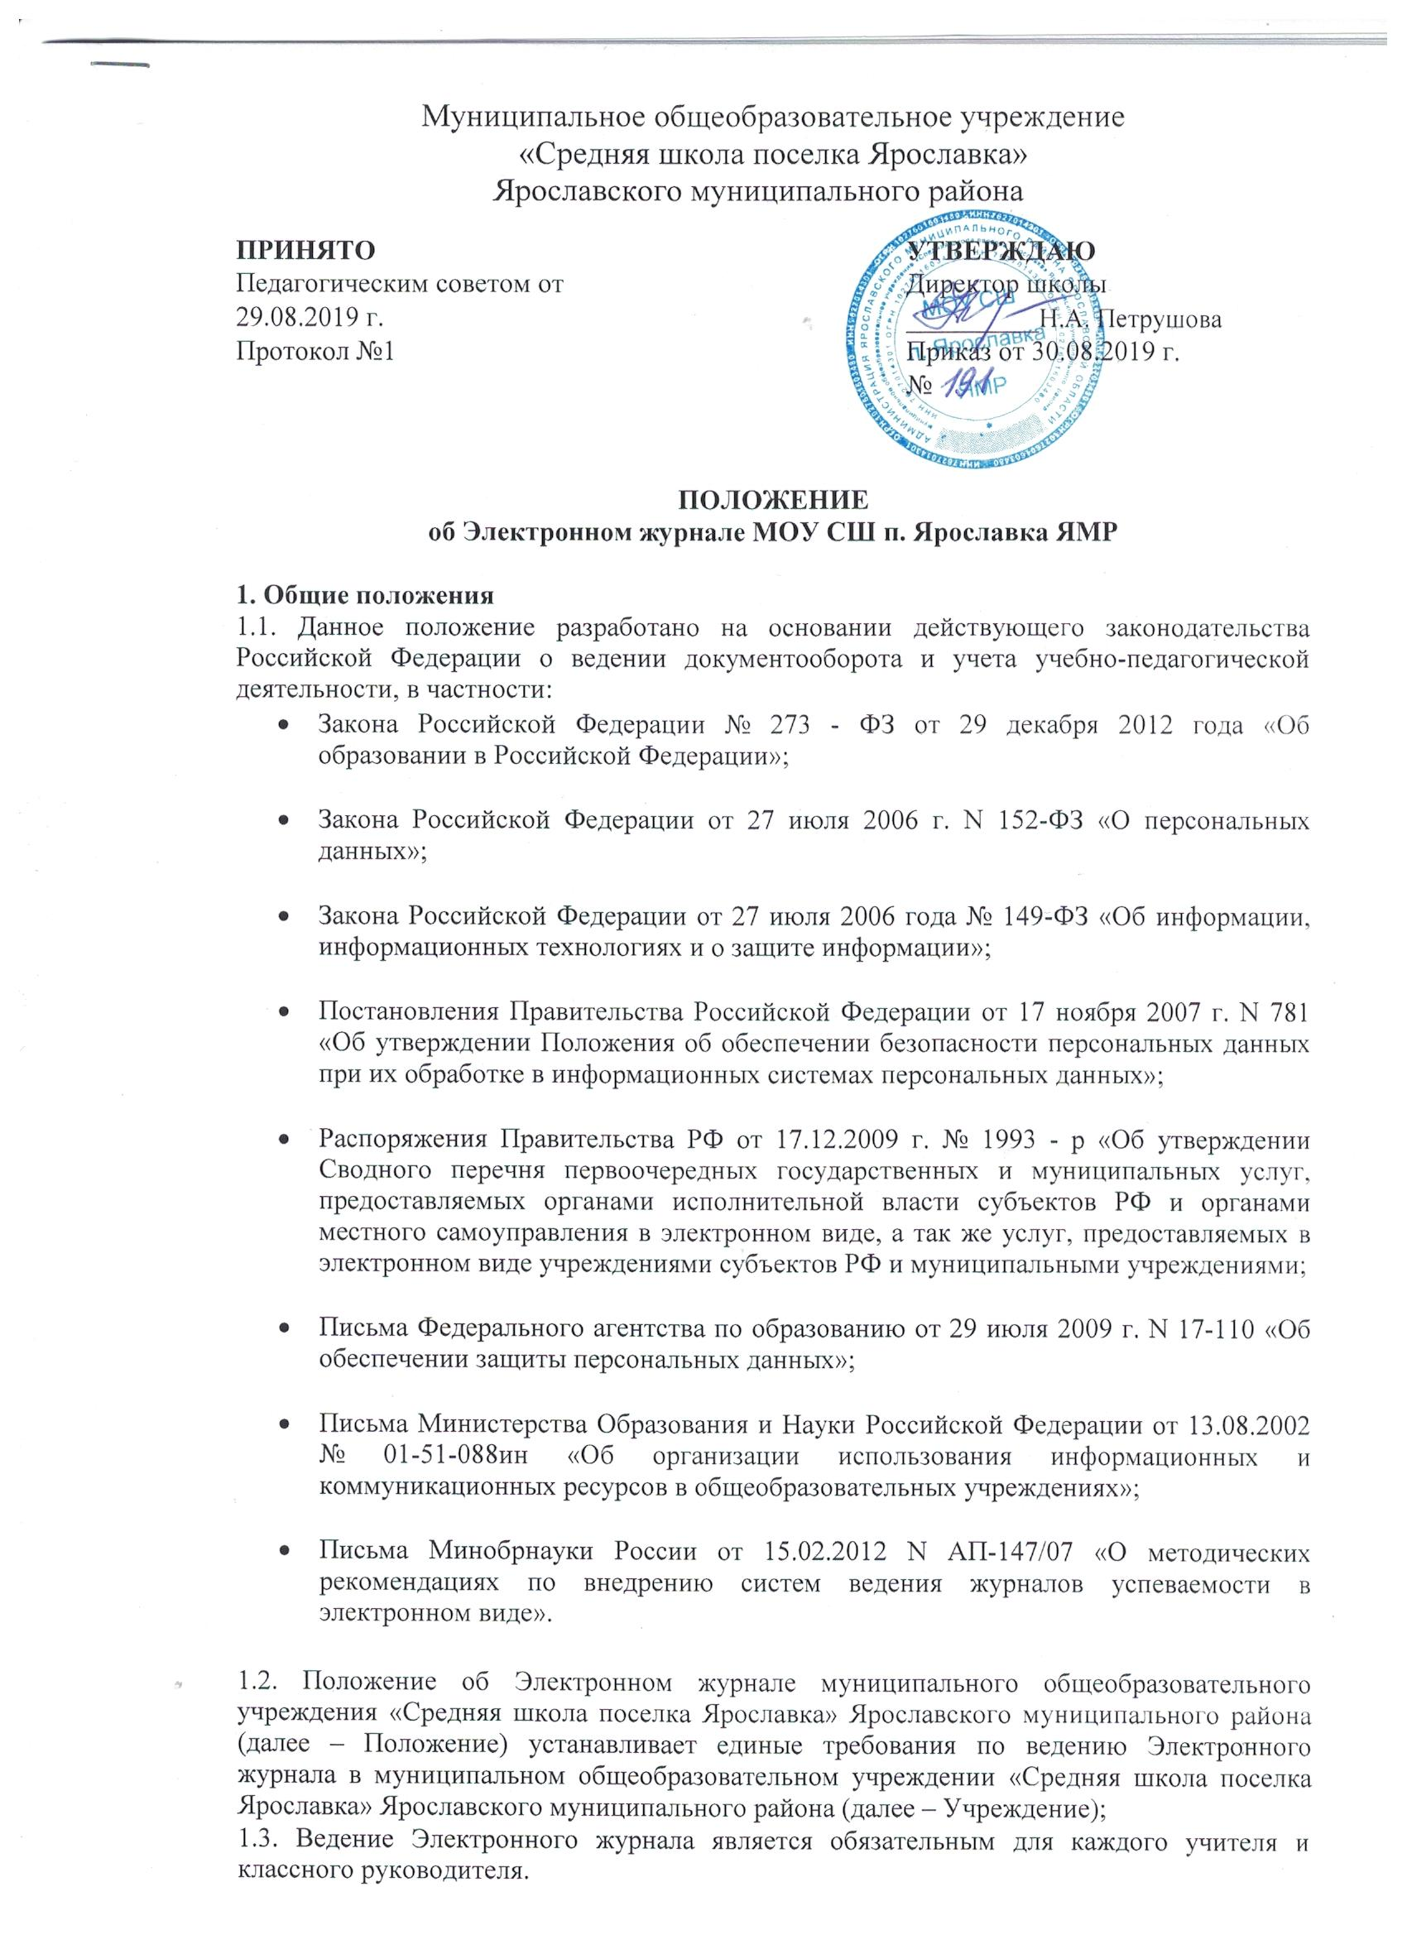

1.4. Электронным журналом называется комплекс программных средств, включающий базу данных, созданную в автоматизированной информационно-аналитической системе АСИОУ;

1.5. Пользователями Электронного журнала являются: администрация школы, учителя, классные руководители, педагог-психолог;

1.6. Информация об отметках обучающегося выгружается из Электронного журнала базы данных АСИОУ в Интернет-портал «Региональный интернет-дневник», программным обеспечением которого формируется Электронный дневник обучающегося, доступ к которому имеет родитель (законный представитель) обучающегося.

- Задачи, решаемые Электронным журналом.
Электронный журнал используется для решения следующих задач:

2.1. Автоматизация учета и контроля процесса успеваемости. Хранение данных об успеваемости и посещаемости учащихся.

2.2. Фиксирование и регламентация этапов и уровня фактического усвоения учебных программ.

2.3. Вывод информации, хранящейся в базе данных, на бумажный носитель, для оформления в виде документа в соответствии с требованиями Российского законодательства.

2.4. Оперативный доступ к оценкам за весь период ведения журнала, по всем предметам, в любое время.

2.5. Повышение объективности выставления промежуточных и итоговых отметок.

2.6. Автоматизация создания периодических отчетов учителей-предметников, классных руководителей и администрации.

2.7. Прогнозирование успеваемости отдельных обучающихся и класса в целом.

2.8. Своевременное информирование родителей об успеваемости, посещаемости детей, их домашних заданиях и прохождении программ по различным предметам.

2.9. Создание условий для сетевого взаимодействия всех участников образовательного процесса: педагогов, обучающихся и родителей (законных представителей).

- Функциональные обязанности специалистов образовательной организации по заполнению электронного журнала

- Системный администратор:

- устанавливает ПО, необходимое для работы электронного журнала, и обеспечивает надлежащее функционирование созданной программно-аппаратной среды;

- несет ответственность за техническое функционирование электронного журнала и смежных систем, а так же резервное копирование данных и их восстановление в достоверном состоянии в случае необходимости;

3.2. Оператор Электронного журнала:

- организует внедрение электронного журнала в образовательной организации в соответствии с информацией, полученной от директора школы, заместителя директора по УВР, вводит в систему перечень классов, осуществляет разделение класса на подгруппы совместно с классными руководителями в начале каждого учебного года, сведения о классных руководителях, список учителей для каждого класса, режим работы школы в текущем учебном году, расписание;
- осуществляет закрытия учебного года, начала нового учебного года и электронный перевод обучающихся из класса в класс, из группы в группу, из текущего года на следующий год по приказу директора.
- ведѐт мониторинг использования системы администрацией, классными руководителями, учителями.
- вводит новых пользователей в систему.
- консультирует пользователей Электронного журнала по основным приемам работы программным комплексом.
- предоставляет реквизиты доступа к Электронному журналу администрации школы, учителям, классным руководителям (для учеников и их родителей (законных представителей)).осуществляет связь со службой технической поддержки разработчика АСИОУ.

3.3. Директор

- разрабатывает и утверждает нормативную и иную документацию школы по ведению Электронного журнала.
- назначает сотрудников школы для исполнения обязанностей в соответствии с данным Положением.
- создает все необходимые условия для внедрения и обеспечения работы Электронного журнала в учебно-воспитательном процессе и процессе управления школой.
- осуществляет контроль за ведением Электронного журнала.

3.4. Пользователи получают реквизиты доступа (логин и пароль) к Электронному журналу в следующем порядке:

- учителя, классные руководители, администрация получают реквизиты доступа у администратора школы;
- родители и обучающиеся получают реквизиты доступа у классного руководителя, или с помощью функционала «Электронный дневник» Единого портала государственных и муниципальных услуг.

3.5. Классный руководитель:

- своевременно заполняет журнал и отслеживает заполнение журнала учителями-предметниками, работающими в данном классе;
- предоставляет реквизиты доступа (логин и пароль) родителям (законным представителям) и обучающимся школы к Электронному журналу;
- своевременно информирует администрацию о некорректном заполнении журнала учителями-предметниками.
- контролирует выставление педагогами-предметниками оценок обучающимся класса. В случае нарушения педагогами своих обязанностей информирует заместителя директора.
- в начале каждого учебного года, совместно с учителями - предметниками проводит разделение класса на подгруппы.
- систематически информирует родителей (законных представителей) о развитии обучающегося, его достижениях через просмотр Электронного дневника.
- сообщает оператору электронного журнала о необходимости ввода данных ученика в систему (по прибытии нового ученика) или удалении (после его выбытия).
- выверяет правильность анкетных данных об учениках и их родителях (законных представителях).
- регулярно, не реже одного раза в месяц, проверяет изменение фактических данных и при наличии таких изменений вносит соответствующие поправки.
- еженедельно в разделе «Посещаемость» Электронного журнала выверяет правильность сведений о пропущенных уроках обучающимися, и при необходимости корректирует их с учителями-предметниками.
- предоставляет за 10 дней до окончания четверти (полугодия) заместителям директора по УВР и ВР предварительные отчеты об успеваемости и посещаемости обучающихся класса на бумажных носителях.
- предоставляет по окончании четверти (полугодия) заместителям директора по УВР и ВР отчеты об успеваемости и посещаемости обучающихся класса на бумажных носителях.
- ведет мониторинг использования системы учащимися и их родителями (законными представителями).
- получает своевременную консультацию у оператора Электронного журнала по вопросам работы с Электронным журналом.
- несет ответственность за сохранность своих реквизитов доступа, исключающую подключение посторонних.
- категорически запрещает допускать обучающихся к работе с Электронным журналом.

3.6. Учителя-предметники:

- аккуратно и своевременно (в день проведения урока, при отсутствии технической возможности – в течение 3-5 дней) заполняют данные об учебных программах и их прохождении, об успеваемости и посещаемости обучающихся, домашних заданиях; в случае болезни учителя более 2 недель учитель, замещающий коллегу, заполняет Электронный журнал в установленном порядке;
- систематически проверяют и оценивают знания обучающихся, а также отмечают посещаемость обучающихся.
- все записи по всем учебным предметам (включая уроки по иностранному языку) ведут на русском языке с обязательным указанием не только тем уроков, но и тем практических, лабораторных, контрольных работ, экскурсий.
- при делении по предмету класса на подгруппы записи ведутся индивидуально каждым учителем, ведущим группу.
- на странице «Темы уроков и задания» учитель обязан вводить тему, изученную на уроке.
- несет ответственность за ежедневное и достоверное заполнение Электронных журналов.
- отвечает за накопляемость отметок обучающимися, которая зависит от недельной нагрузки учителя.
- ежемесячно устраняет замечания в электронном журнале, отмеченные заместителями директора по УВР и ВР.
- своевременно выставляет отметки в графе того дня (числа), когда проведен урок или письменная работа. Отметки за письменные работы выставляются в сроки, предусмотренные нормами проверки письменных работ.
- несет ответственность за сохранность своих реквизитов доступа, исключающую подключение посторонних.
- в 1-м классе учитель записывает темы уроков в соответствии с рабочей программой, отмечает отсутствующих.

3.7. Заместители директора по УВР и ВР:
- проводят консультации по заполнению Электронного журнала;
- осуществляют периодический контроль над ведением Электронного журнала;
- информируют учителей о выявленных ошибках при заполнении журнала.
- совместно с другими административными сотрудниками разрабатывают нормативную базу учебного процесса для ведения Электронного журнала для размещения на сайте школы.
- формируют расписание занятий по классам, учителям и кабинетам в начале учебного года. При необходимости проводят корректировку расписания. Обеспечивают данными оператора Электронного журнала.
- анализируют данные по результативности учебного процесса, корректирует его, при необходимости формирует необходимые отчеты в бумажном виде по окончанию учебных периодов:
  - Отчет о посещаемости класса (по месяцам);
  - Отчет классного руководителя за учебный период;
  - Итоги успеваемости класса за учебный период;
  - Сводная ведомость учета успеваемости обучающихся класса;
  - Сводная ведомость учета посещаемости.
- осуществляют периодический контроль за работой сотрудников по ведению Электронного журнала.

4. Выставление итоговых оценок

4.1. Итоговые отметки учащихся за четверть, полугодие, год должны быть обоснованы.

4.2. Для объективной аттестации обучающихся за четверть и полугодие необходимо наличие количества оценок в установленном порядке с обязательным учетом качества
знаний обучающихся по письменным, лабораторным и практическим работам. Это особенно важно соблюдать по таким предметам, как русский язык, литература, математика, окружающий мир, физика, химия. Итоговая отметка по этим предметам выставляется в соответствии с требованиями.

4.3. При выставлении четвертных, полугодовых, годовых, итоговых отметок не допускается записи «н/а». В случае отсутствия текущих отметок по предмету из-за болезни обучающегося или по иной причине рекомендуется продлить сроки обучения данного обучающегося с последующей сдачей текущего материала в форме зачета, экзамена или иной другой формы. В случае наличия у обучающегося справки о медицинской группе здоровья на уроках физической культуры оцениваются положительно теоретические знания по предмету.

5. Контроль и хранение.

5.1. Директор школы и заместитель по учебно-воспитательной работе обязаны обеспечить меры по бесперебойному функционированию Электронного журнала, регулярному созданию резервных копий.

5.2. Контроль над ведением Электронного журнала осуществляется заместителем директора по УВР не реже 1 раза в месяц.

5.3. В конце каждой учебной четверти Электронный журнал проверяется особенно тщательно. Уделяется внимание фактическому усвоению программы (соответствие учебному плану и тематическому планированию); объективности выставленных текущих, рубежных и итоговых отметок; наличию контрольных и текущих проверочных работ; правильности записи замены уроков (если таковые были).

5.4. Результаты проверки классных журналов заместителем директора школы доводятся до сведения учителей и классных руководителей.

5.5. В конце каждого учебного года Электронные журналы, проходят процедуру архивации. Школа обеспечивает хранение:

- журналов успеваемости обучающихся на электронных и бумажных носителях - 5 лет.

- изъятых из журналов успеваемости обучающихся сводных ведомостей
успеваемости - 25 лет.

5.6. Системный администратор школы несет ответственность за техническое функционирование Электронного журнала и смежных систем, а так же резервное копирование данных и их восстановление в актуальном состоянии.

- Права и ответственность пользователей

6.1. Все пользователи имеют право на своевременные консультации по вопросам работы с Электронным журналом.

6.2. Пользователи имеют право доступа к Электронному журналу ежедневно и круглосуточно.

6.3. Учителя-предметники и классные руководители имеют право заполнять Электронный журнал на уроке или в специально отведенных местах (кабинеты информатики, информатизированные рабочие места педагогов).

6.4. Учителя несут ответственность за ежедневное и достоверное заполнение оценок и отметок о посещаемости обучающихся.

6.5. Классные руководители несут ответственность за актуальность списков классов и информации об обучающихся и их родителях (законных представителях).

6.6. Ответственное лицо, назначенное приказом директора школы, несет ответственность за техническое функционирование Электронного журнала.

6.7. Все пользователи несут ответственность за сохранность своих реквизитов доступа.

